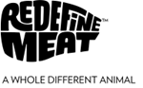

PRESSEMITTEILUNG

Redefine Meat präsentiert wegweisende, pflanzliche New-Meat* Convenience-Produkte auf der Gastro Vision 2024
~ Maßgeschneiderte New-Meat Convenience-Produkte und ein 100g Burger für die Systemgastronomie ~

- Redefine Meat wird Top-Entscheidern aus Hotellerie, Gastronomie und Catering neue nachhaltige Konzepte für New-Meat Convenience-Produkte vorstellen
- New-Meat bietet ernährungsbewussten Flexitariern, Fleischliebhabern, Vegetariern und Veganern eine nachhaltigere Fleischalternative ohne Kompromisse beim Geschmack und bei der Konsistenz an und ist somit eine hervorragende Komponente für Convenience-Produkte
- Auβerdem lanciert Redefine Meat einen speziell für die Systemgastronomie entwickelten 100g Burger für eine schnelle, flexible Zubereitung – insbesondere für Betriebe mit hohem Volumen

*frei von Inhaltsstoffen tierischen Ursprungs

Hamburg, Deutschland, 29. Februar 2024 –New-Meat Pionier, Redefine Meat™, feiert sein Debüt auf der Gastro Vision, Kitchen Club Area in Hamburg, mit 100% pflanzlichen kulinarischen New-Meat Convenience Neuheiten für die Systemgastronomie.

Zu den genussfertigen Teilfertiggerichten auf der Messe gehören die pflanzlichen New-Meat Bratwursthappen in einer klassischen Currysauce. Sie eignen sich besonders gut für Tankstellen, Backshops, Caterer oder Betriebskantinen, da sie schnell und problemlos erwärmt werden, und ohne Verlust von Nährstoffen und Geschmack über einen längeren Zeitraum warmgehalten werden können. Die New-Meat Bratwurst wurde speziell für den deutschen Gaumen entwickelt. Sie hat nicht nur eine mit hochwertigem tierischem Fleisch vergleichbare Produktqualität, sondern auch dieselbe Saftigkeit und den gleichen Biss, welche traditionelle Schweinefleischprodukte auszeichnet.

Auβerdem präsentiert Redefine Meat ein genussfertiges, pflanzliches Pulled Pork Sandwich, das als Fertig- oder Teilfertigprodukt entweder warm oder kalt serviert wird. Das New-Meat Pulled Pork hat den einzigartigen Geschmack und die Textur von langsam gegartem Fleisch, das förmlich auf der Zunge zergeht – eine bahnbrechende Innovation mit einer Garzeit von Minuten statt Stunden.

Eine weitere Neuheit ist das pflanzliche 100g-Rindfleisch-Patty, das sich perfekt für Betriebe mit hohem Volumen eignet. Das vielseitige Patty wurde speziell für Burger-Ketten, Hotels und Catering-Unternehmen entwickelt und kann auf verschiedene Arten bedarfsgerecht zubereitet werden: frittiert, auf einer Plancha- oder Griddleplatte, in der Pfanne oder auf dem Grill. Das 100g-Gewicht ermöglicht es dem Koch, eine große Anzahl von Burgern gleichzeitig zuzubereiten, und dabei den fleischigen Geschmack, die Textur und die hohe Qualität von Redefine Meat beizubehalten. Die TK-100g-Pattys können einzelnentnommen werden und sind ab sofort in einer gröβeren Verpackung mit 48 Burgern erhältlich. Das macht den Bestellvorgang, die Lagerung und die Lagerverwaltung einfach und effizient.
Mit dem neuen Convenience-Format von Redefine Meat richtet sich der Fokus verstärkt auf Effizienz in der Küche durch vorportionierte Speisen, um Gastronomen mit kreativen und unkomplizierten Gerichten den Druck durch Personalmangel und fehlendem Lagerplatz zu erleichtern und Abfälle zu reduzieren. Weiterhin steht bei dem New-Meat Convenience-Sortiment auch Nachhaltigkeit und Umweltbewusstsein im Vordergrund.

Ulrich Strünck, Commercial Director DACH, erklärt: „Convenience-Produkte sind ein Wachstumstreiber in der Systemgastronomie, und auch hier ist die Nachfrage nach genussvollen und hochqualitativen Fleischalternativen, die in Geschmack, Konsistenz und Kreativität tierischen Gerichten in nichts nachstehen, enorm gestiegen. Wir bei Redefine Meat möchten die Menschen für pflanzliche Fleischalternativen, die nachhaltig sind und gleichzeitig hervorragend schmecken, begeistern, und sie einem breiteren Publikum zugänglicher machen. Die Gastro Vision ist die ideale strategische Platform, um gezielt Top-Entscheider der Gastro-Szene von der Vielseitigkeit unserer New-Meat-Produkte zu überzeugen.“

Flanksteak Verkostung auf der Internorga
Nach seinem überwältigenden Erfolg auf der Internorga 2023 und über 25.000 New-Meat Samples hat sich Redefine Meat in diesem Jahr für eine gezielte Präsentation von 100% pflanzlichem New-Meat Neuprodukten für das Fachpublikum auf der Gastro Vision entschieden.

Für die, die nicht an der Gastro Vision teilnehmen, bietet die Firma Salvis AG auf der diesjährigen Internorga das einzigartige, vielseitig einsetzbare New-Meat Flanksteak als ein pflanzliches, kulinarisches Highlight an (Halle B6, Stand 436). Das revolutionäre Redefine Beef Flanksteak hat einen sehr saftigen, doch festen Biss und zeichnet sich durch ein fleischiges Mundgefühl aus, da es das komplexe Muskelgewebe von Tierfleisch perfekt nachahmt.

Das vielseitige New-Meat von Redefine Meat besteht aus komplett pflanzlichen Zutaten und ermöglicht es Fleischliebhabern, Flexitariern, Vegetariern und Veganern, die nicht auf den Geschmack von Fleisch verzichten möchten, ein großartiges Fleischerlebnis zu genießen, ohne Kompromisse eingehen zu müssen. In der internationalen kulinarischen Welt hat Redefine Meat längst viel Lob geerntet, unter anderem von einer Reihe namhafter Sterneköche und Fleischexperten.

Anerkennung findet nicht nur das mit Tierfleisch vergleichbare Qualitätsniveau des New-Meat Sortiments, sondern auch die einzigartige Fähigkeit des Unternehmens, dank innovativer Technologien und Forschung, eine Alternative für jedes rote Fleischprodukt anbieten zu können, von Premium-Cuts mit Mundgefühl von echten Fleischfasern, bis hin zu Pulled Produkten, Burgern und Bratwurst.

--- ENDE ---
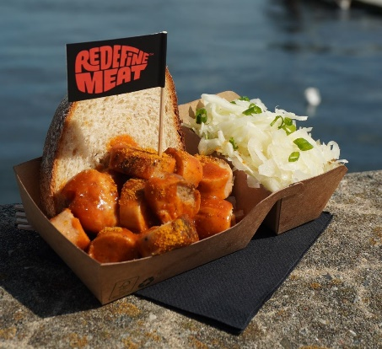
Gastro Vision 2024: Genussfertige New-Meat Convenience- Produkte von Redefine Meat (Currywurst)

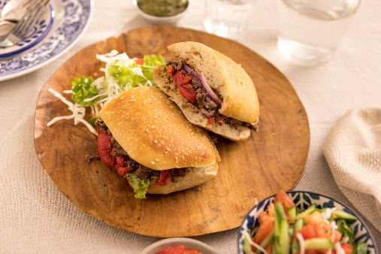
Ideal für unterwegs: New-Meat Pulled Pork Sandwich von Redefine Meat

Weitere Informationen zu Redefine Meat und seinen New-Meat-Produkten erhalten Sie unter www.redefinemeat.com. Um einen Anbieter von New-Meat in Ihrer Nähe zu finden, klicken Sie hier.

Über Redefine Meat
Wir bei Redefine Meat lieben Fleisch.
Wir lieben es wirklich, wirklich sehr!
Wir sind überzeugt davon, dass die Welt New-Meat* verdient hat – ein köstliches Fleisch auf pflanzlicher Basis, das gut für die Umwelt und tierfreundlich ist. So haben wir die einzigartigen Eigenschaften von tierischem Fleisch bis ins kleinste Detail untersucht und mithilfe modernster Technologien ein breites Sortiment hochwertiger Produkte entwickelt, die mit genau dem Geschmack, den Texturen und Aromen von traditionellem Fleisch einen kulinarischen Hochgenuss bieten – ohne jeden Kompromiss.
Unser bahnbrechendes New-Meat-Portfolio reicht von Premium Cuts zu Hackfleischprodukten, die von Spitzenköchen in Hunderten von Restaurants, Hotels und weiteren Gastronomiebetrieben in zahlreichen Ländern Europas – darunter Deutschland, Frankreich, Groβbritanien und die Niederlande – mit Stolz serviert werden.
Weitere Informationen auf unserer Website: www.redefinemeat.com/de
Redefine Meat hat seinen Hauptsitz in Rehovot, Israel, und beschäftigt über 300 Mitarbeiter*innen in Israel und Europa. Redefine Meat EMEA BV, Zweigniederlassung Deutschland, befindet sich in der Skalitzer Str. 104, 10997 Berlin
* frei von Inhaltsstoffen tierischen Ursprungs
Medienkontakt
Dominique Pink / Sophie Low
Incus Media
Tel: +44 782 823 3107
redefinemeat@incus-media.com

